Bài 1
KHẢO SÁT HIỆN TƯỢNG GIAO THOA ÁNH SÁNG
I. MỤC ĐÍCH:
- Khảo sát sự giao thoa ánh sáng cho bởi giao thoa kế Michelson và giao thoa cho bởi hệ vân tròn Newton.
- Xác định bước sóng ánh sáng đơn sắc của nguồn sáng.
II. CƠ SỞ LÝ THUYẾT:
Định nghĩa: Hiện tượng giao thoa ánh sáng là hiện tượng gặp nhau của hai hay nhiều sóng ánh sáng, kết quả trong trường giao thoa sẽ xuất hiện những vân sáng và những vân tối xen kẽ nhau.
Điều kiện để xảy ra hiện tượng giao thoa: các sóng ánh sáng phải là sóng kết hợp. Nguyên tắc tạo ra hai sóng ánh sáng kết hợp: từ một sóng duy nhất tách ra thành hai sóng riêng biệt (ví dụ: khe Young, gương Fresnel, lưỡng lăng kính Fresnel, bán thấu kính Billet, gương Lloyd ...).
Điều kiện cực đại, cực tiểu giao thoa:
Điều kiện cực đại giao thoa là hai dao động sáng cùng pha với nhau:
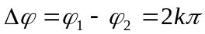
hay hiệu quang lộ: 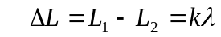 với 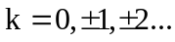 (1)
Điều kiện cực tiểu giao thoa hai dao động sáng ngược pha với nhau:
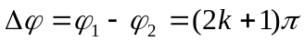
hay hiệu quang lộ: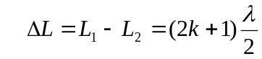 với (2) Một trong những hiện tuợng điển hình là sự giao thoa cho hệ vân tròn Newton. Hệ cho vân tròn Newton gồm một thấu kính phẳng - lồi đặt tiếp xúc với một bản thủy tinh phẳng (hình 1). Lớp không khí giữa thấu kính và bản thủy tinh là bản mỏng có bề dày thay đổi. Chiếu một chùm tia sáng đơn sắc song song vuông góc với bản thủy tinh. Các tia sáng phản xạ ở mặt trên và mặt dưới của bản mỏng này sẽ giao thoa với nhau, tạo thành các vân giao thoa có cùng độ dày, định xứ ở mặt cong của thấu kính phẳng- lồi. Hệ các vân sáng và vân tối có hình tròn đồng tâm nằm xen kẽ nhau - gọi là hệ vân tròn Newton.
Trong trường hợp này, hiệu quang lộ của các tia sáng phản xạ trên hai mặt của bản nêm không khí tại vị trí ứng với độ dày d_{k} của bản bằng:
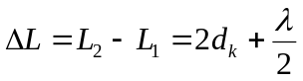 (3)
Đại lượng λ / 2 xuất hiện là do ánh sáng truyền qua lớp nêm không khí tới mặt trên của bản thủy tinh phẳng P và bị phản xạ trên mặt của bản này, như vậy phản xạ trên môi trường chiết quang hơn môi trường ánh sáng tới là không khí.  Khi 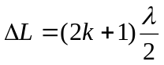, với k = 0,1, 2, ... ta có cực tiểu giao thoa ứng với độ dày : d_{k} = k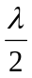 (4)  Gọi R là bán kính mặt lồi của thấu kính L. Vì d_{k}<< R , nên tính được bán kính r_{k} của vân tối thứ k :  r_{k}² = ( 2R - d_{k} ) . d_{k} 2R . d_{k} (5)  Thay (6) vào (7), ta suy ra :  = 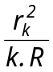 (6) | 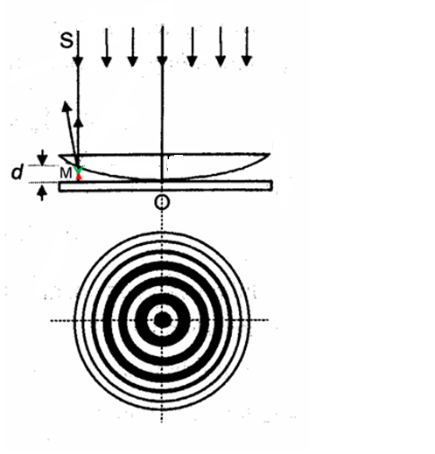
Thực tế không thể đạt được sự tiếp xúc điểm giữa mặt thấu kính phẳng-lồi L và mặt bản phẳng thuỷ tinh P, nên vân tối chính giữa của hệ vân tròn Newton không phải là một điểm mà là một hình tròn. Vì thế, để xác định chính xác bước sóng của ánh sáng đơn sắc, ta phải áp dụng công thức (8) đối với hai vân tối thứ k và thứ i :  r_{k}² = k..R , r_{i}² = i ..R  Từ đó suy ra : r_{k}² - r_{i}² = ( k - i ) .R  hay 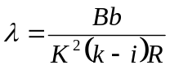 (7) | 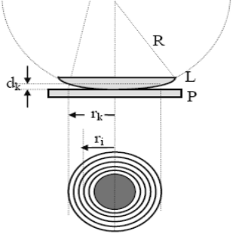  Hình 1
trong đó đại lượng K là độ phóng đại của kính hiển vi ghi trên kính hiển vi, B = r_{k} + r_{i} và b = r_{k} - r_{i} có thể dễ dàng đo được bằng thước trắc vi thị kính của kính hiển vi.
III. THIẾT BỊ VÀ TRÌNH TỰ THÍ NGHIỆM
V  D  (a)  T  P  Hình 2  G  Q  L  (b) | Hình 3  V  H  T  N  1  2  3

Sơ đồ quang học quan sát hệ vân tròn Newton bố trí như trên hình 2: một hệ thống chiếu sáng phản xạ-truyền qua gồm một bóng đèn Đ phát ra ánh sáng truyền qua một thấu kính tụ quang Q (màu đỏ, xanh hoặc tím), rồi chiếu vào mặt tấm kính G đặt nghiêng một góc 45⁰. Sau khi vừa phản xạ vừa truyền qua tấm kính G, các tia sáng dọi theo phương thẳng đứng vào một nêm không khí giới hạn giữa thấu kính phẳng-lồi L ép sát với mặt bản thuỷ tinh P. Khi đó các tia sáng phản xạ trên hai mặt của bản nêm không khí giao thoa với nhau tạo thành một hệ vân giao thoa gồm các vòng tròn sáng và tối nằm xen kẽ nhau ở mặt trên của nêm không khí. Hệ vân giao thoa này được gọi là hệ vân tròn Newton.
Có thể nhìn thấy rõ hệ vân tròn Newton khi đặt mắt quan sát chúng qua hệ thống thị kính T và vật kính V trong ống ngắm của kính hiển vi (hình 3)
III. TRÌNH TỰ THÍ NGHIỆM
1. Chỉnh thiết bị để quan sát được hệ vân tròn Newton qua kính hiển vi
a. Lắp thị kính T có thước trắc vi vào đầu trên của ống ngắm N (H. 2). Đặt hộp H chứa thấu kính phẳng-lồi L và bản phẳng thuỷ tinh P lên mâm cặp vật 1. Cắm phích lấy điện của biến áp ~ 220V/8V vào nguồn điện ~ 220V và bật công-tắc để đèn Đ chiếu sáng (màu đỏ, xanh hoặc tím) truyền đến đúng vị trí của chấm đen nhỏ trên mặt bản nêm không khí trong hộp H. Chấm đen nhỏ này chính là vân tối nhỏ nhất của hệ vân tròn Newton (tâm của nó trùng với điểm tiếp xúc giữa thấu kính phẳng-lồi L và bản phẳng thuỷ tinh P).
b. Nhìn từ phía ngoài kính hiển vi và vặn vít chỉnh nhanh 2 để hạ thấp dần vật kính V xuống gần sát mặt hộp H. Chú ý : không để vật kính V chạm vào mặt hộp H .
Đặt mắt sát thị kính T quan sát thị trường trong ống ngắm N của kính hiển vi. Vặn từ từ vít chỉnh nhanh 2 để nâng dần ống ngắm N lên cho tới khi nhìn thấy hệ vân tròn Newton. Vặn tiếp vít chỉnh chậm 3 (lên hoặc xuống) cho tới khi nhìn thấy rõ hệ vân tròn Newton.
2. Đo các đại lượng B và b
a. Dùng tay xoay thị kính 1 sao cho hai vạch chéo chữ thập có một vạch nằm ngang và một vạch thẳng đứng. Dịch chuyển hộp H sao cho tâm của hệ thống vân tròn trùng với giao điểm của hai vạch chéo chữ thập.
b. Chọn vân thứ i là vân tối có đường kính nhỏ nhất ứng với i = 1 và vân thứ k là vân tối thứ 4 hoặc thứ 5. Quay thước panme (ở ngoài trắc vi thị kính) sao cho giao điểm của hình chữ thập trùng với mép trái của vân tối thứ k. Đọc số nguyên trên thước milimet còn số lẻ đọc trên trống của panme. Đó là tọa độ tương đối của điểm K. Sau đó đưa giao điểm của chữ thập về điểm I, trùng với mép phải của vân thứ i, rồi về vị trí K’, trùng với mép phải của vân thứ K. Đọc tọa độ tương đối của điểm I và điểm K’.
Từ hình 4, ta nhận thấy :
B = r_{k} + r_{i} = KO + OI = KI = |n_{i} - n_{k}|; b = r_{k} - r_{i} = OK/ - OI = IK/ =|n_{k’} - n_{i}|

0 1 2 3 4 5 6 7 8  b  B  K 0 I K/  Hình 4 | trong đó n_{i} , n_{k} , n_{k’} là tọa độ của các điểm I , K và K/. Đọc và ghi giá trị của n_{i} , n_{k} , n/_{k} vào bảng 1.  c. Thực hiện lại các động tác trên 5 lần để tìm giá trị trung bình của B và b .  d. Ghi số liệu sau đây vào bảng 1 :  Bán kính R = 855mm của mặt lồi thấu kính L.

IV. CÂU HỎI KIỂM TRA
1. Định nghĩa và nêu rõ điều kiện để có giao thoa ánh sáng .
2. Sơ đồ nguyên lý và giải thích hiện tượng giao thoa cho bởi giao thoa kế Michelson
3. Chứng minh công thức tính bước sóng trong thí nghiệm.
4. Giải thích hiện tượng giao thoa cho bởi bản nêm không khí, tạo thành hệ vân tròn Newton. Tại sao trong thí nghiệm này, ảnh giao thoa lại là một hệ vân tròn đồng tâm ?
5. Nêu phương pháp xác định bước sóng ánh sáng bằng hệ cho vân tròn Newton.
6. Tại sao phải xác định bước sóng của ánh sáng theo công thức (5), mà không xác định trực tiếp theo công thức (4) ?
7. Hãy chứng minh công thức tính sai số tương đối của phép đo bước sóng ánh sáng λ bằng phương pháp giao thoa cho vân tròn Newton có dạng :
= 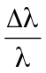 = 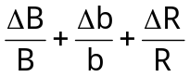
trong đó ΔB_{dc} = (Δn_{i} + Δn_{k} ) và Δb_{dc} = (Δn_{k’} + Δn_{i}) , với Δn_{i} = Δn_{k} = Δn_{k’} = 0,01
Từ đó suy ra cách chọn các vân thứ k và thứ i nên như thế nào để phép đo bước sóng λ theo phương pháp này đạt độ chính xác cao ?
BÁO CÁO KẾT QUẢ THÍ NGHIỆM
Trường:………………………………..
Lớp: ……………………Tổ…………..
Họ và tên:………………………………

MỤC ĐÍCH THÍ NGHIỆM
………………………………………………………………………………………………………………………………………………………………………………………………………………………………………………………………………………………………
………………………………………………………………………………………………
R = ..855...................... (mm)
Lần đo |  | n_{k} | n_{i} | n_{k}/ | B | ΔB | b | Δb
1
2
3
Trung bình |  |  |  |  | 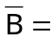...... | 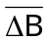=....... | 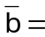...... | 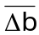=......
2. Tính giá trị trung bình và sai số tuyệt đối của B và b :
- Giá trị trung bình của B : ............................. = ..................... ………..(10⁻³m)
- Sai số tuyệt đối của B: ΔB = +(Δn_{i} + Δn_{k} ) = ................................. (10⁻³m)
- Giá trị trung bình của b : .................................................................... (10⁻³m)
- Sai số tuyệt đối của b : Δb =+ (Δn_{k’} + Δn_{i}) = .................................... (10⁻³m)
3. Tính sai số và giá trị trung bình của bước sóng :
-Sai số tương đối trung bình của : 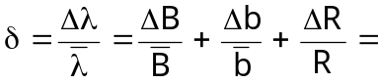...........................
- Giá trị trung bình của : = 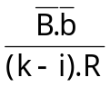 = .............................................. (m)
- Sai số tuyệt đối của : Δλ = . = ...................................... ....................... (m)
4 . Viết kết quả của phép đo : = Δλ = ....................... .......... ...................... ... (m)
5. Nhận xét kết quả đo

